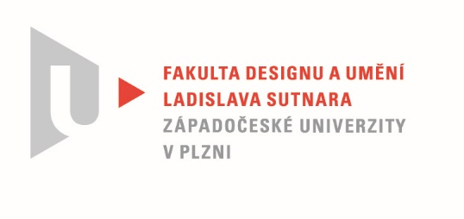

Protokol o hodnocení
kvalifikační práce

Název bakalářské práce: PRAKTICKÝ DEKOR

Práci předložil student: Hana KUČEROVÁ

Studijní obor a specializace: Design, specializace Design nábytku a interiéru

Hodnocení vedoucího práce

Práci hodnotil: Mgr. art. Jana Potiron, ArtD.
- Cíl práce
Studentka Hana Kučerová používá ozdobné křivky na úložném nábytku jako spojovací a fixační prvek, bez kterého by systém stabilně nefungoval. Řešení odpovídá danému tématu a cíl, který si stanovila, považuji za splněný – formálně i fakticky.
- Stručný komentář hodnotitele
V kontextu celé své dosavadní tvorby, studentka inklinuje k navrhovaní praktických interiérů a produktů, minimalizuje formy a s materiály nakládá šetrně. Ve stejném duchu přemýšlí i o své bakalářské práci.
Navržený systém je tvarově velice střídmý až nenápadný. To však nevnímám jako překážku. Hlavním přínosem je jeho variabilita, kterou zabezpečují různě řešené díly a je možné předpokládat, že si najde využití v mnoha místnostech.
Skládání a fixace dílů je jednoduché a funkční. Zvlněné okraje by za normálních okolností představovali zbytečný výrobní krok navíc, ale pokud slouží jako spojovací prvek, je jejich použití odůvodnitelné.
Systém je možné personalizovat prostřednictvím dostupné škály probarvené MDF. Vzhledem k frézovaným detailům a potřebě zahrnout do návrhu výrazné barvy, je materiál z mého pohledu zvolen správně. Druhou možností, by byla varianta z kovu, kterou studentka v práci také zmiňuje. Při MDF je diskutabilní jenom jeho větší váha při manipulaci, která zase na straně druhé zabezpečuje lepší stabilitu sestavy.
Teoretická část práce je napsaná srozumitelně. Nepřináší však nové informace, spíš jenom zmiňuje známá fakta. Historie dekoru, které je věnována úvodní část práce je v tvrzeních mírně nepřesná a chybí mi tam analýza či porovnání se současným stavem.
Nicméně, za lépe zvládnutou vnímám praktickou část práce. Je výrobně jednoduchá, šetrně nakládá s materiálem a je využitelná v praxi. Dokážu si představit další vývoj – rozšířit variabilitu a skládaní systému i horizontálně, nebo výrobu z větší škály deskových materiálů.

- Vyjádření o plagiátorství
Předloženou práci nepovažuji za plagiát.
4. Navrhovaná známka a případný komentář
Navrhovaná známka: výborně

Datum: 27.5.2022 Mgr. art. Jana Potiron, ArtD.

Tisk oboustranný

